传真发送功能安装

系统中要使用传真发送功能,需要预先做一些操作,由于本地环境受限只能提供部分截图说明

1. 开启本地电脑的windows传真功能(windows10\11)

* 在“控制面板”中，单击“**程序**”，然后单击“**程序和功能**”。
* **注意:** 在经典视图中，双击**“程序和功能”**。
* 单击“ **打开或关闭 Windows 功能**”。
* 在“**Windows 功能**”对话框中的“**打印和文档服务**”下，选择“**Windows 传真和扫描**检查”框。
* 单击“**确定**”。

注意:若按上面操作未找到**Windows 传真和扫描**,通常因为部分品牌"HP","Dell"等未完整预装原因,需要在PowerShell中管理员身份打开执行下面命令查找安装:

执行下面命令,查询安装包:

**DISM /Online /Get-Capabilities | findstr -i fax**

输出类似下面内容,说明包存在:???? : Print.Fax.Scan~~~~0.0.1.0

执行下面命令,添加安装包:

**DISM /Online /Add-Capability /CapabilityName:Print.Fax.Scan~~~~0.0.1.0**

1. 需要预先设置默认传真服务器

* 在Windows任务栏中搜索"Windows 传真和扫描",进入界面，点击顶部菜单 **“工具” > “传真账户”**。
* 在弹出的“传真账户”窗口中，你会看到已配置的传真设备（如通过调制解调器、网络传 真服务或打印机集成的传真功能）。
* 选中你希望设为默认的传真账户，点击 **“设为默认值”**。
* 点击“确定”保存。

下面是部分操作截图:

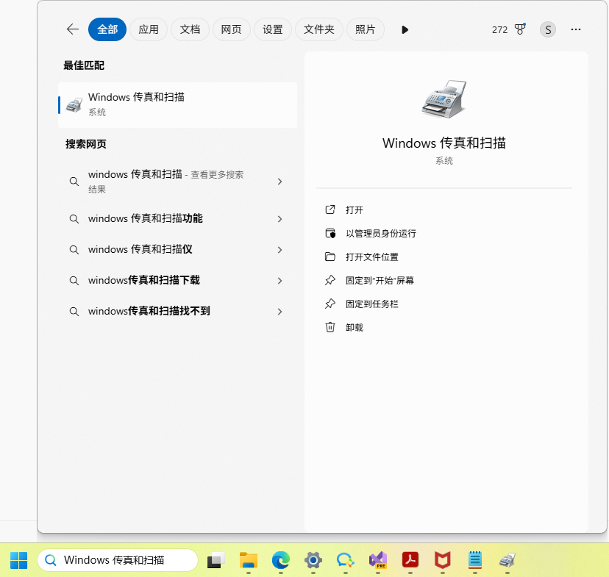

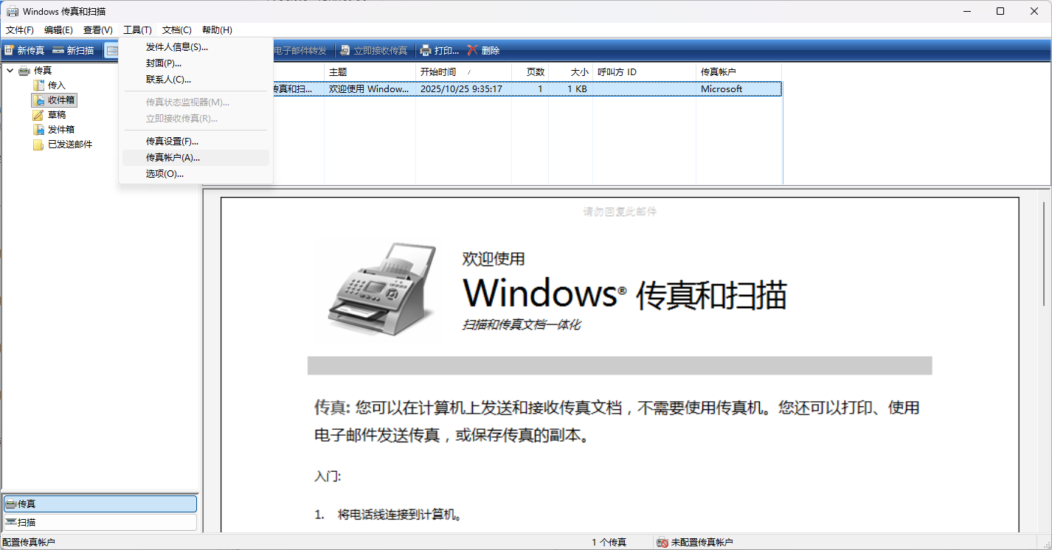

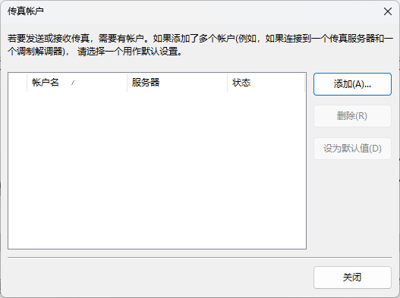

1. 传真发送pdf文件需要预先安装Adobe Acrobat Reader :[Adobe - Download Adobe Acrobat Reader](https://get.adobe.com/cn/reader/)

进入页面后,点击下方蓝色按钮"下载 Acrobat Reader",下载后为exe文件,点击安装即可.

